Tornquist, 12 de abril de 2026

MINUTA DE COMUNICACIÓN - Mantenimiento del Puente de Tres Picos

VISTO:
La situación actual del puente sobre el rio Naposta que conecta la localidad de Tres Picos con el ámbito rural al este del Distrito, donde se observa un descalzamiento incipiente debido a la acumulación de ramas y aumento del nivel del agua;
La importancia del puente para la conectividad local, y;

CONSIDERANDO:
Que es imprescindible realizar mantenimiento preventivo para evitar daños mayores;
Que la falta de atención de la infraestructura expuesta a lluvias puede derivar en movimientos y grietas en el puente;
Que, para mitigar estos riesgos, es crucial el monitoreo constante de los puentes, especialmente durante la temporada de lluvias, para asegurar la estabilidad de sus cimientos;
Que vecinos del Distrito, particularmente de la localidad de Tres Picos, nos han manifestado su preocupación frente al deterioro de la infraestructura;
Que la situación requiere intervención inmediata para evitar daños mayores;

Por ello
EL BLOQUE DE LA UNIÓN CÍVICA RADICAL
PROPONE LA SIGUENTE MINUTA DE COMUNICACIÓN

ARTÍCULO 1º: Solicitar al Departamento Ejecutivo Municipal que, a través del área que corresponda, implemente la limpieza con celeridad para evitar desbordes y daños al puente sobre el rio Naposta que conecta la localidad de Tres Picos con el ámbito rural al este del Distrito,

ARTÍCULO 2º: Solicitar a las autoridades competentes la evaluación de la infraestructura del puente objeto del reclamo para determinar si requiere refuerzos o reparaciones adicionales, garantizando la seguridad de los transeúntes y vehículos.

ARTICULO 3°: Anexo I – Imágenes del puente y localización.

ARTICULO 4°: De forma.

ANEXO I – IMÁGENES DEL PUENTE Y LOCALIZACIÓN.

IMÁGENES DEL PUENTE

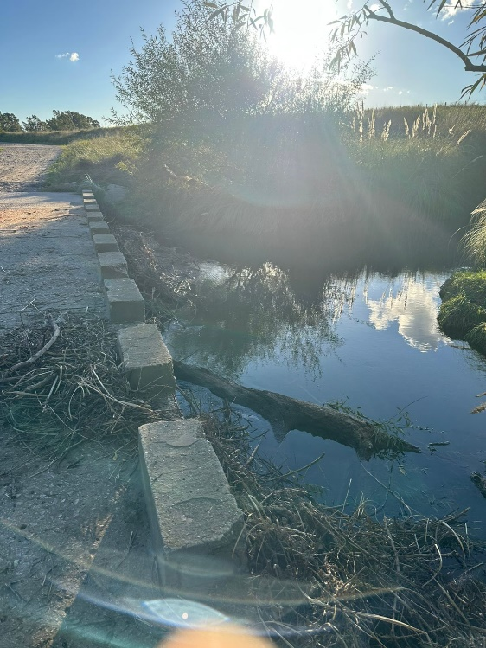

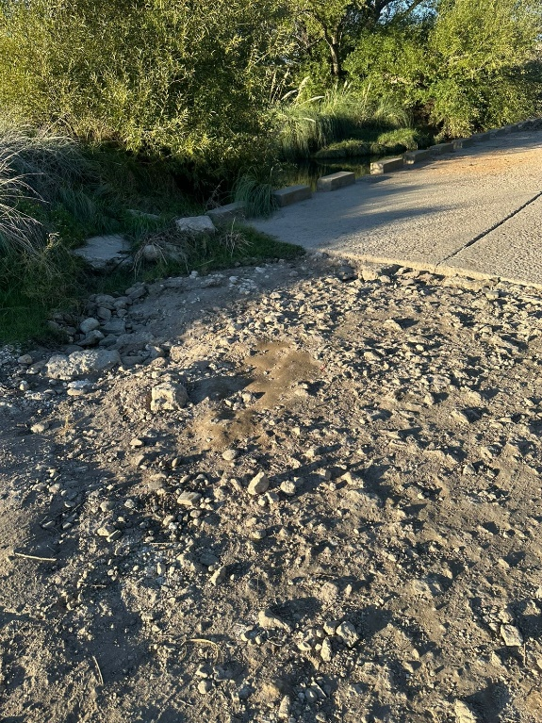

LOCALIZACIÓN.

